1. 线性规划问题max Z＝CX,AX＝b，X≥0，设X0为问题的最优解。若目标函数中用C*代替C后，问题的最优解变为X*；

求证(C*-C)(X*-X0)≥0

1. 若X1、X2均为某线性规划问题的最优解；

证明在这两点连线上的所有点也是该问题的最优解。

3、写出下列问题的标准型形式，并求对偶问题



4、用对偶单纯形法求解下列线性规划问题



5、请用单纯法求解下列LP问题的最优解



6、试用对偶理论证明该问题的最优值不超过25．

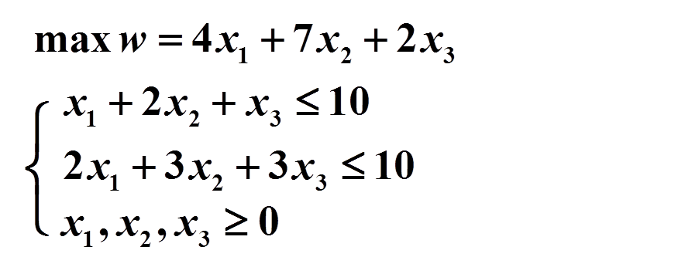

7、试用线性规划最优解的性质，验证X=(0,2,0,0,2)T是否是下列问题的最优解。



8、试用对偶单纯形法求解下列问题的最优解



9、对于下列线性规划原问题，已知其对偶问题的最优解为y1=1.2，y2=0.2

试用对偶理论求出原问题的最优解．

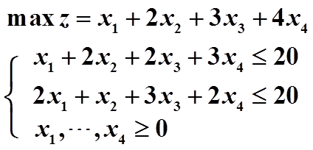

10、用动态规划方法求下列非线性问题的最优解：



11、设*x*\*是线性规划问题： 的最优解，最优值为*S*\*，k≥0为某一常数，分别在讨论以下情况时，求解线性规划问题的最优解和最优值，用*x*\*或*S*\*表示。（15分）

（1）目标函数变为，约束条件不变；

（2）目标函数不变，约束条件变为 ；

（3）目标函数变为，约束条件变为。

**12、**若线性规划问题存在可行解的集合D={ X | AX=B x≥0}，证明集合D是凸集。

13、利用对偶理论证明下列线性规划问题无最优解

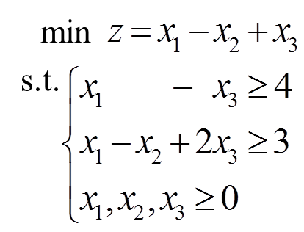

**14**、用动态规划方法求解下列问题：



**s.t** 

15、用分支定界法求下列整数规划问题的最优解和最优值。

s.t 

16、假设某地需要建设5个厂房B1、B2、B3、B4、B5，指派三个建筑公司A1、A2、A3完成厂房的建设，每家建筑公司最多承建2个厂房。求使总费用最少的指派方案。

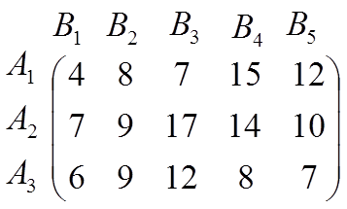

17、设有8个工件*A*1，*A*2，…，*A*8要在一台机器上加工，加工时间*ti*和交货日期 *di*如下表所示：

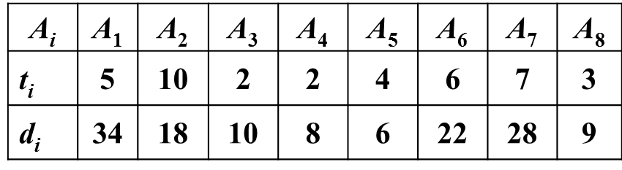

试求：（1）对于 问题，求最优调度序列。

（2）对于 问题，求调度序列，使得误期交货的工件最少。

18、对于调度问题 ，其中，m = 3，n = 9， t = ( 5, 4, 2, 8, 6, 3, 7,1,9,11) .求最优调度。

19 、有如下表的12件物品，有若干最大承重量为60的箱子。每个箱子可放多件物品，每件物品只能存在一个箱子中。（15分）

（1）对于给定的NF、BF、FF、BFD、FFD算法，分别计算所需箱子最少数量；

（2）如果现场没有提供存放货物的场地，物品是在线送达装箱，装箱后需立即运走，请分析需要采用哪种装箱算法。

|  |  |  |  |  |  |  |  |  |  |  |  |  |
| --- | --- | --- | --- | --- | --- | --- | --- | --- | --- | --- | --- | --- |
| 物品 | *w*1 | *w*2 | *w*3 | *w*4 | *w*5 | *w*6 | *w*7 | *w*8 | *w*9 | *w*10 | *w*11 | *w*12 |
| 重量 | 21 | 23 | 8 | 15 | 25 | 16 | 10 | 12 | 29 | 17 | 18 | 32 |

20、 某集团计划在市内四个地点建设四个专业工厂，考虑的商品有T1、T2、T3、T4及T5等5个类别。通过评估，商品T4不能在第3个点生产，商品T5不能放在第4个点生产，不同类别的商品投资到各工厂的年利润（万元）预测值如下表。该商业集团如何做出投资决策使年利润最大。

|  |  |  |  |  |
| --- | --- | --- | --- | --- |
|  | **工厂1** | **工厂2** | **工厂3** | **工厂4** |
| T1 | 220 | 350 | 360 | 400 |
| T2 | 180 | 350 | 620 | 260 |
| T3 | 250 | 160 | 380 | 300 |
| T4 | 190 | 200 | —— | 220 |
| T5 | 240 | 280 | 270 | —— |

21、用标号算法求下图中s→t的最大流量，并找出最小割。

